Утверждено
решением Совета
Общественной палаты
Московской области
«30» июля 2021 года

Положение
об открытом конкурсе творческих работ
«С мечтой о Победе»

1. Общие положения
1.1 Настоящее положение определяет правила организации и проведения открытого конкурса творческих работ «С мечтой о Победе» (далее - Конкурс), правила участия и порядок определения победителей и призеров.

1.2 Цели Конкурса:
- привлечение внимания к вопросам лидерства России в условиях глобальных вызовов;
- привлечение талантливых людей к творчеству;
- выявление и поддержка одаренных и талантливых граждан;
- стимулирование познавательных интересов граждан;
- повышение гражданской ответственности и самосознания в условиях глобальных вызовов.

1.3 Организатором Конкурса является Общественная палата Московской области.
1.4 Состав организаторов Конкурса является открытым. Любая организация или должностное лицо, разделяющие цели Конкурса, могут присоединиться к его организации и проведению, подав заявку в Общественную палату Московской области.

1.5 Организаторы конкурса:
- оказывают информационную поддержку проведению Конкурса;
- определяют персональный состав жюри Конкурса;
- утверждают итоги Конкурса.

1.6 Жюри конкурса:
- определяют победителей Конкурса;
- направляют итоги Конкурса Организаторам для утверждения.
1.7 Официальный хештег конкурса: #СмечтойоПобеде.
1.8 Официальная электронная почта Конкурса для предложений и обращений: smechtoyopobede@mail.ru.

2. Требования к работам и участникам.
2.1 Для участия в Конкурсе принимаются работы, в которых автор высказывает своё видение преодоления глобальных вызовов, потенциально возможных или стоящих перед человечеством.
В качестве примеров таких вызовов могут быть:
- вирусная пандемия;
- встреча с внеземной жизнью;
- колонизация планет и их спутников;
- исчезновение ископаемых углеводородов;
- исчезновение озонового слоя;
- исчезновение ледниковых шапок на полюсах планеты;
- исчезновение или смена магнитных полюсов планеты;
- исчезновение пчел или других живых существ;
- глобальный дефицит питьевой воды или голод;
- повсеместная роботизация человеческого труда вплоть до полной безработицы;
- полное погружение человека в виртуальную реальность, онлайн-сервисы и нейроинтерфейсы;
- исчезновение лесов или лесные пожары;
- терроризм или кибератаки.
Участники вправе выбрать другие глобальные вызовы.
Также участники вправе предоставить работы по теме «Россия и мир в 2045 году».
2.2 В рамках конкурсной работы должен быть отражен:
- вклад Российской Федерации;
- вклад других государств и международных организаций
- вклад отдельных социальных или профессиональных групп;
- вклад автора;
в преодоление глобального вызова.

2.3 Работы представляются в следующих творческих формах (категориях):
- литературное искусство;
- музыкальное искусство;
- изобразительное искусство (комикс, рисунок, фотография, стритарт, перфоманс и тд);
- кинематографическое искусство (ролик, мультфильм и тд).

2.4 Работы в творческой форме «литературное искусство» подаются на конкурс в текстовом формате doc либо docx.
Для работы в форме «литературное искусство» необходимо прислать графическое изображение, которое будет выложено в социальные сети вместе с работой в качестве заставки для поста в соцсетях.
Шаблон заставки необходимо скачать по ссылке https://yadi.sk/i/cStMcsOdDAGvoQ.
Заставку необходимо прислать в виде отдельного файла. На заставке для поста должно быть указано в три строки:
- на первой строке – название работы;
- на второй строке – фамилия и имя, возраст автора;
- на третьей строке – С МЕЧТОЙ О ПОБЕДЕ.
Для надписей на заставке рекомендуется использовать шрифт https://fonts.google.com/specimen/Roboto?subset=cyrillic.
Заставка для поста с дополнительными картинками, цветными шрифтами и тд не будет опубликована.
Пример оформления заставки
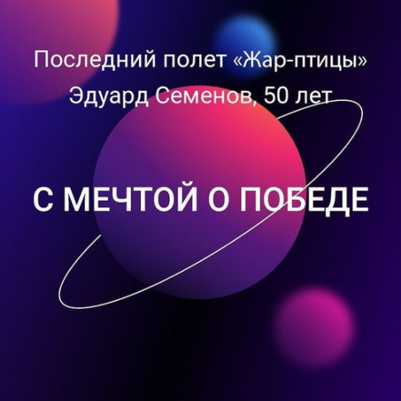
2.5 Для работы в рамках «Литературного искусства» в стихотворной форме допускается дополнительно к текстовым файлам в формате doc или docx прислать видеофайл, на котором автор читает текст литературного произведения.

2.6 Работы в рамках «Музыкального искусства» направляются на конкурс в формате видеофайла.

2.7 Графические изображения, подаваемые на конкурс в составе работ, должны быть четкими и адаптированы для размещения в сети Instagram:
- соотношение сторон графического изображения 1 х 1 или 1.91 х 1 (для горизонтально ориентированного изображения);
- максимальный размер картинки 1080 х 1080 px;
- размер файла не более 30 Мб;
- формат файла – jpg.

2.8 Видеоизображения, подаваемые на конкурс в составе работ, должны быть четкими и адаптированы для размещения в сети Instagram:
- соотношение сторон видеоизображения 9 х 16, 16 х 9;
- продолжительность видео до 10 минут;
- размер файла не более 650 Мб;
- формат файла – mp4.

2.9 Работы, несоответствующие пунктам 2.4-2.8 к участию в конкурсе не допускаются.
2.10 Каждый участник вправе представить на Конкурс несколько работ.
.
2.11 На Конкурс принимаются работы исключительно от авторов, Работы которые полностью состоят из исполнения или воспроизведения произведений других авторов, к участию в Конкурсе не допускается.
2.12 В случае использования в работе фрагментов произведений других авторов, ответственность за нарушение авторских прав возлагается на автора конкурсной работы.
2.13 Если социальные сети, в которых расположены официальные страницы конкурса, блокируют работы (или часть работы, например, звуковую дорожку) из-за отсутствия авторских прав, то данная работа к участию в конкурсе не допускается.
2.14 На Конкурс не допускаются работы, нарушающие действующее законодательство Российской Федерации и общепризнанные нормы морали.

3. Сроки проведения Конкурса.
3.1 Работы принимаются на Конкурс в срок с 01 августа по 30 ноября 2021 г.
3.2 Зрительское голосование происходит с 01 августа по 30 ноября 2021 г.
3.3. Определение победителей проходит с 1 по 8 декабря 2021 г.
3.4 Награждение победителей проводится не позднее 12 декабря 2021 г.

4. Подача заявок на Конкурс.
4.1 Для участия в Конкурсе заявки подаются по ссылке https://forms.yandex.ru/u/61014ba0398d508d782bb99b/
4.2 В заявке указываются контактные данные непосредственно участника или его законного представителя (родителя, опекуна и тд).
4.3 Кандидаты заполняют все поля, прикладывают файлы с работой. При необходимости дополнительные материалы (файлы) направляются на почту smechtoyopobede@mail.ru с обязательным указанием в теме письма имени и фамилии автора, даты рождения и названия работы.
4.4 Организаторы Конкурса проверяют работы на соответствие требованиям не более 7 дней.
4.5 После проверки организаторы размещают работу на официальных страницах конкурса в социальных сетях:
- https://www.facebook.com/smechtoyopobede;
- https://vk.com/smechtoyopobede;
- https://www.instagram.com/smechtoyopobede/;
- https://t.me/smechtoyopobede.
4.6 Для участия в конкурсе участник должен быть подписан на официальные страницы конкурса.
4.7 С момента размещения работы участника на официальных страницах конкурса стартует зрительское голосование.

5. Подведение итогов.
5.1 Жюри подводит итоги конкурса по следующим номинациям:
- зрительские симпатии;
- оценка жюри.
5.2 Для определения работ, получающих награды за зрительскую симпатию, у каждой работы суммируются отметки «Нравится» на официальных страницах конкурса в каждой социальной сети.
5.3 Три работы, набравшие в официальных аккаунтах Конкурса к 23 часам 59 минутам 59 секундам 30 ноября 2021 года наибольшее суммарное число отметок «Нравится», признаются победителями в номинации зрительских симпатий.
5.4 Жюри определяет трех победителей в каждой творческой форме в следующих возрастных категориях:
- до 17 лет включительно;
- от 18 до 24 лет включительно;
- от 25 лет включительно и старше.

5.5 В своей работе жюри использует следующие критерии:
- соответствие работы заявленной тематике;
- актуальность выбранной тематики;
- роль автора, общественных объединений, профессиональных и социальных групп, Российской Федерации, стран и международных организаций;
- оригинальность замысла;
- оригинальность позиции автора;
- полнота и образность работы;
- научность работы;
- наличие участника среди подписчиков официальных страниц конкурса.

6. Награждение участников и победителей
6.1 Победители Конкурса награждаются ценными призами и подарками на торжественной церемонии, которая будет проведена в срок не позднее 12 декабря 2021 года.
6.2 Участникам конкурса памятные сертификаты направляются на электронную почту.

